Задание: разработать программу, шифрующую входной текст в режиме простой замены с выработкой имитовставки (ГОСТ 28147-89).

Основные алгоритмы

- Базовые циклы.
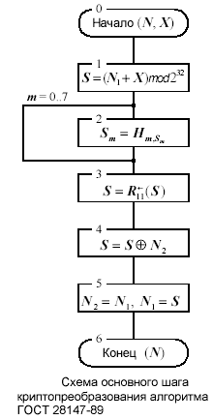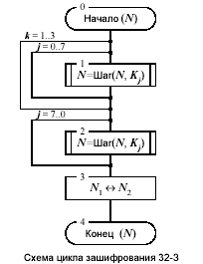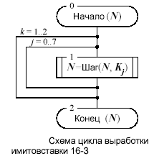

Здесь N – преобразуемый 64-битовый блок данных, в ходе выполнения шага его младшая (N1) и старшая (N2) части обрабатываются как отдельные 32-битовые целые числа без знака (LongWord). Таким образом, можно записать N=(N1,N2);
X – 32-битовый элемент ключа;
S = (S0,S1,S2,S3,S4,S5,S6,S7) – массив (32-х битное число) 4-х битных блоков кода.

- Режим простой замены.
Зашифрование в данном режиме заключается в применении цикла 32-З к блокам открытых данных (n – число таких блоков).
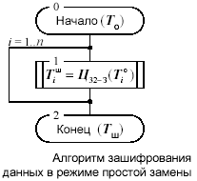

- Выработка имитовставки.
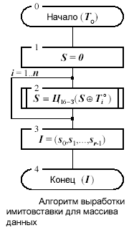
Здесь r = 32.

Листинг программы

{$apptype console}
program coder;
uses Forms;

const
H: array[0..7,0..15] of Byte = (
(0,1,2,3,4,5,4,7,8,9,10,11,12,13,14,15),
(0,1,2,3,4,5,6,7,8,9,10,11,12,13,14,15),
(0,1,2,3,4,5,5,5,8,9,10,11,12,13,14,15),
(0,1,2,3,4,5,2,6,8,9,10,11,12,13,14,15),
(0,1,2,3,4,5,1,9,8,9,10,11,12,13,14,15),
(0,1,2,3,4,5,6,8,8,9,10,11,12,13,14,15),
(0,1,2,3,4,5,6,8,8,9,10,11,12,13,14,15),
(0,1,2,3,4,5,1,7,8,9,10,11,12,13,14,15)
); // Таблица замен

var
K: array[0..7] of LongWord; // Ключ

function GetValue(m: Byte; S: LongWord): Byte;
var
n: Byte;
begin
n:=28-4*m;
Result:=($F shl n) and S shr n
end;

procedure SetValue(V,m: Byte; var S: LongWord);
var
n: Byte;
begin
n:=28-4*m;
S:=not($F shl n) and S or V shl n
end;

// Основной шаг криптопреобразования
procedure MainStep(X: LongWord; // Элемент ключа
var N: Int64); // 64-х битный блок данных
var
N_: record
N2,N1: LongWord
end absolute N;
S: LongWord;
i: Byte;
begin
with N_ do
begin
S:=N1 xor X;
for i:=0 to 7 do
SetValue(H[i,GetValue(i,S)],i,S);
asm
rol S,11
end;
S:=S xor N2;
N2:=N1;
N1:=S
end
end;

// Базовые циклы

function _32z(N: Int64): Int64; // 32-З
var
i,j: Byte;
N_: record
N2,N1: LongWord
end absolute Result;
S: LongWord;
begin
Result:=N;
for i:=1 to 3 do
for j:=0 to 7 do
MainStep(K[j],Result);
for j:=7 downto 0 do
MainStep(K[j],Result);
with N_ do
begin
S:=N1;
N1:=N2;
N2:=S
end
end;

function _16z(N: Int64): Int64; // 16-З
var
i,j: Byte;
begin
Result:=N;
for i:=1 to 2 do
for j:=0 to 7 do
MainStep(K[j],Result)
end;

var
v: Byte;
vr: Int64;
rec: record
L: LongInt; // Число дописываемых байт
I: LongInt // Имитовставка
end absolute vr;
sz: LongInt; // Размер входного файла
InFile1: File of Byte;
InFile2: File of Int64;

procedure Equalization;
// Выравнивание входного файла по длине, кратной 8 байт

var
j: LongInt;

begin
sz:=FileSize(InFile1);
with rec do
begin
L:=((sz div 8+1)*8-sz) mod 8;
Seek(InFile1,sz);
Randomize;
for j:=1 to L do
begin
v:=Random(256);
Write(InFile1,v)
end;
L:=L shl 5
end
end;

var
OutFile: File of Int64;

procedure _Coder; // Шифрование и выработка имитовставки
var
S,T: Int64;
begin
S:=0;
while not Eof(InFile2) do
begin
Read(InFile2,T);
S:=_16z(S xor T);
T:=_32z(T);
Write(OutFile,T)
end;
rec.I:=S;
Write(OutFile,vr)
end;

procedure Saw; // Отрезать от входного файла приписанные байты
begin
Seek(InFile1,sz);
Truncate(InFile1)
end;

var
FileName: String;

begin
WriteLn('Режим простой замены (шифратор) и выработка имитовставки'#13#10);
WriteLn('Введите ключ: '#13#10);
for v:=0 to 7 do
begin
Write('Элемент с номером ',v,' > ');
ReadLn(K[v])
end;
Write(#13#10'Введите имя шифруемого файла > ');
ReadLn(FileName);
AssignFile(InFile1,FileName);
{$I-}Reset(InFile1);{$I+}
if IOResult<>0 then
begin
WriteLn('Ошибка при открытии файла');
exit
end;
Equalization;
CloseFile(InFile1);
AssignFile(InFile2,FileName);
Reset(InFile2);
Write('Введите имя выходного файла > ');
ReadLn(FileName);
AssignFile(OutFile,FileName);
{$I-}Rewrite(OutFile);{$I+}
if IOResult<>0 then
begin
WriteLn('Ошибка при создании файла');
CloseFile(InFile2);
exit
end;
_Coder;
CloseFile(OutFile);
CloseFile(InFile2);
Reset(InFile1);
Saw;
CloseFile(InFile1);
WriteLn(#13#10'Файл зашифрован!!!')
end.

